**MAKALAH**

**TOKO ONLINE BHINNEKA.COM**

Tugas mata kuliah E-COMMERCE

Disusun oleh :

Muhammad Syaipi (22113220217572)



Dosen Pengampu :

Jakiroh, S,kom., MM

**PROGRAM STUDI MANAJEMEN**

**SEKOLAH TINGGI ILMU EKONOMI PANCASETIA BANJARBARU**

**2024**

1. **SEJARAH**

**Bhinneka.com** lahir dari situasi genting di saat krisis ekonomi yang melanda Indonesia tahun 1997-1998 yang kemudian berkembang menjadi krisis sosial politik. PT Bhinneka Mentari Dimensi lahir tahun 1993 dan memilih bidang teknologi informasi sebagai inti bisnisnya. Fokus pertama dimulai dari distribusi produk IT seperti PC Build Up dan PC Compatible, Peripherals, rancang bangun perangkat lunak jasa jaringan (Lan/Wan), solusi video editing hingga pusat servis. Saat krisis, nyaris lumpuh juga bisnis PT Bhinneka Mentari Dimensi, berbagai ektensifikasi bisnis yang dipikir mampu mendongkrak bisnis dilakukan untuk survive, di saat itulah Nicholas Tio & Hendrik Tio melihat peluang yang barangkali dapat dilakukan, yaitu perkembangan internet yang luar biasa di USA. Maka situs Bhinneka.com yang masih berupa profil perusahaan, disetujui untuk dijadikan model online store. Maka pada 1 Juni 1999, dengan 24 personel sisa karyawan yang tinggal dari 129 staf, dikumpulkan untuk menggalang semangat dan kesatuan untuk bangkit, dengan model bisnis dari agensi distribusi menjadi ritel produk komputer dan berjualan melalui internet. Maka itulah saat pertama Bhinneka.com diluncurkan dengan program yang masih sangat sederhana, yaitu HTML. Dan para karyawan yang sama sekali masih buta apa itu internet.

1. **BHINNEKA.COM**

Bhineka.com adalah bisnis online store yang bergerak di bidang penjualan perangkat-perangkat IT atau teknologi. Penjualan ini didukung oleh berbagai macam outlet dari bhineka.com yang tersebar luas di beberapa tempat di Jakarta sehingga dapat menjangkau tempat-tampat yang jauh dan memudahkan pengiriman, tidak hanya berfungsi untuk memberikan informasi akan tetapi juga berfungsi sebagai tempat bertransaksi, ini memberikan kemudahan kepada calon pelanggan karena mereka tidak harus langsung datang ke toko tapi bisa membeli dengan transaksi secara online, salah satu hal yang sangat diunggulkan dan disebut sebagai hal yang sangat penting di Bhineka.com adalah fasilitas yang menyediakan harga-harga barang elektronik dalam segala macam jenis dan tipenya. Hal ini membuat para calon pembeli dapat membandingkan dengan tepat lainnya sehingga bisa menentukan pilihan yang tepat. Banyak para pengguna internet yang menggunakan website ini sebagai tempaat untuk mendapatkan referensi dari harga-harga barang elektronik. Menurut pendapat saya online store adalah suatu bisnis yang sangat menguntungkan dan sangat dibutuhkan di Indonesia pada saat ini terutama Jakarta yang hampir setiap harinya di penuhi oleh kemacetan dan hiruk pikuk orang yang melakukan aktifitas harian mereka., online strore ini secara tidak langsung memberikan solusi dan kemudahan bagi para calon pelanggan untuk memilih cara yang lebih efisien dan nyaman untuk membeli keperluan mereka. Pada saat ini Bhineka.com sudah jauh berkembang dengan jumlah transksi online perharinya mencapai 400 transaksi, jumlah ini hanya sekitar 2% total kunjungan online perharinya. Sedikitnya dangkan jumlah pembelanja online ini karena masih banyak orang Indonesia yang masih lebih percaya transaksi offline, demikian yang disampaikan Hendrik Tio, CEO Bhineka.com seperti yang dilansir oleh swa online. Bhineka.com ini mempunyai bisiness model yang mencakup baik dari B2B maupun B2C, walaupun banyak dari transaksi yang terjadi merupakan B2C. Core capability mereka adalah dalam menjual segala macam sofware dan hardware kepada para pembeli potensial.

1. **METODE PEMBAYARAN**Ada banyak cara bayar di Bhinneka yang bisa Anda manfaatkan. Mulai dari transfer bank, Virtual Account, uang elektronik atau dompet digital. Tersedia juga opsi pembayaran melalui cicilan, kredit, kartu debit, atau kartu kredit.

Dan untuk langkah langkah pembeliannya seperti ini

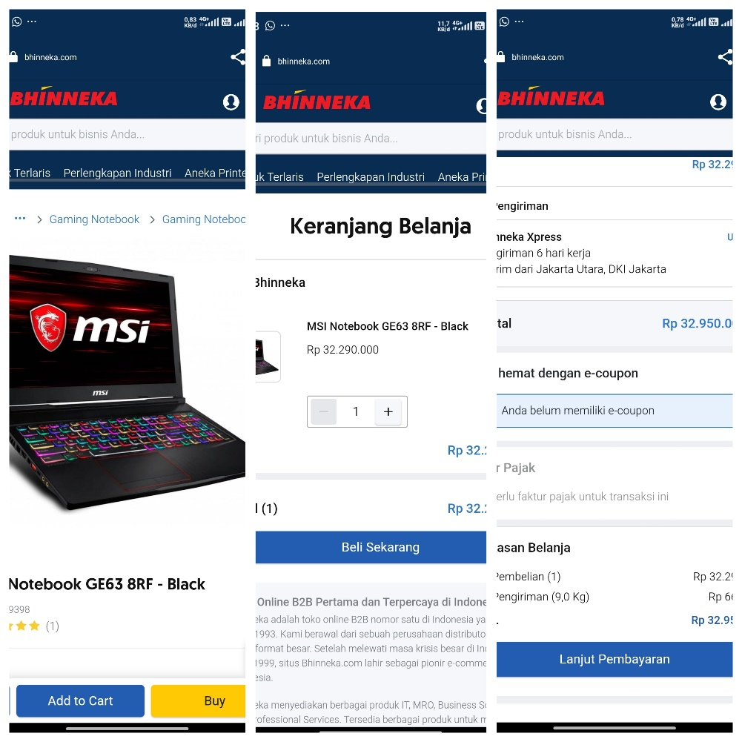

1. **KELEBIHAN DAN KEKURANGAN**

Kelebihan :

1. Katalog yang terstruktur dengan baik.
2. User dapat mengunduh file katalog dan harga dalam format pdf.
3. Memiliki script pengubah kurs mata uang sesuai yang diinginkan customer.
4. DropDown menu (memudahkan navigasi dalam mengakses web/blog)
5. Payment confirmation e-mail & SMS (notifikasi, apabila uang telah diterima pihak bhinneka.com)
6. Service tracking (ketahui sendiri kondisi barang anda yang sedang diservice teknisi bhinneka.com)

Kekurangan :

1. Salah satu fitur yang kurang dari bhinneka.com dari situs toko online lainnya yaitu, fitur simulasi yang membuat calon pembeli menjadi lebih mudah mengetahui harga komputer rakitan yang ingin dibeli.
2. bila kita perhatikan deskripsi produk di bhinneka.com masih menggunakan dual bahasa, padahal akan lebih baik bila bhinneka.com tersedia dalam dua versi bahasa, dan banyak lho situs yang dual mode bahasanya tapi tidak nyampur jadi satu. Bahasa yang dicampur ini akan membuat pengunjung kurang nyaman, dan membuat beberapa dari mereka kurang mengerti (asumsi tidak semua pengunjung dapat berbahasa Inggris dengan baik) apabila spesifikasi produk hanya tersedia dalam Bahasa Inggris.
3. URL yang digunakan oleh bhinneka.com belum “ramah” kepada mesin pencari seperti google, yahoo, dll. karena URL yang digunakan tidak berdasarkan jenis produk atau kategori produk, sehingga bila kita mencari di google dengan menggunakan nama-nama produk praktis URL dari bhinneka.com tidak akan terindex. JAdi bila pembaca pada suatu saat nanti ingin membuat situs toko online, maka gunakanlah URL yang ‘ramah’ mesin pencari supaya calon pembeli lebih cepat menemukan situs Anda.
4. **DAFTAR PUSTAKA**

<https://mynewe-comerce.blogspot.com/>

<https://bhinneka.com>

<https://infobelajartau.blogspot.com/>